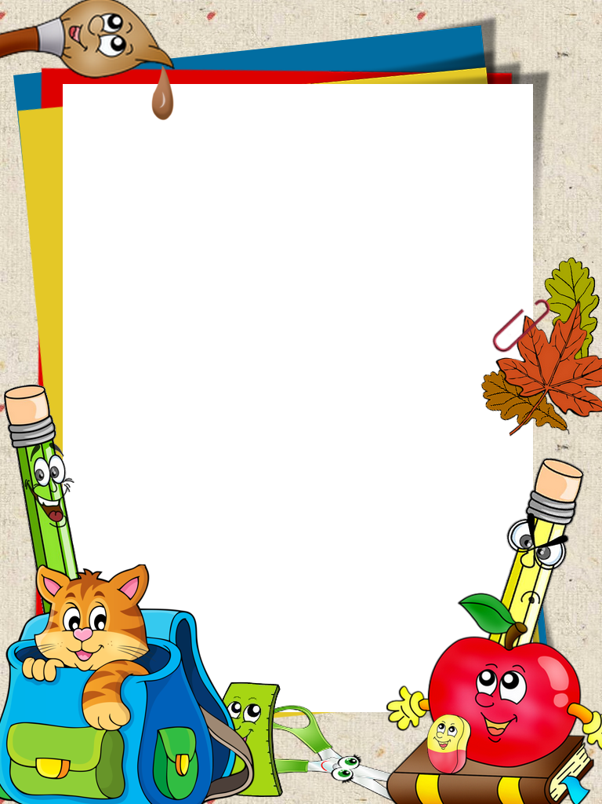

**Planeación Pedagógica**

**“A la luz de la contingencia por el COVID 19”**

**NIVEL PARVULOS 1**

**23 niñas y niños**

**23 al 25 junio de 2020**

**RETO: “rescatemos a los juguetes”**

**¿En qué consiste el reto?**

Pueden usar una caja de cartón y abrirle unos huecos por arriba y a los lados de tal forma que en ellos pueda entrar la mano de la niña o el niño y algunos juguetes pequeños.

Esconde en el interior de la caja algunos juguetes, para que él pueda encontrarlos.

¡Puedes voltear la caja boca abajo para tapar con ella los juguetes y que él deba levantarlos para encontrarlos!

**MATERIALES:** juguetes, caja de cartón, tijeras.



**MARTES 23 DE JUNIO**

**Insertando voy desarrollando mi creatividad.**

**Para el desarrollo de esta actividad las familias o cuidadores de los niños y niñas deberán colocar plastilina como base y luego espaguetis o palitos delgados, luego los ayudarán a introducir diferentes pastas o bolitas que tengan en casa, y de esta manera permitir la exploración y creatividad de ellos. Finalmente practicaran el lavado de manos.**

**Materiales: plastilina o base, pastas.**

**MIERCOLES 24 DE JUNIO**

**Pintando con hielo.**

Los padres o cuidadores de los niños y niñas se dirigirán a la cocina a buscar un recipiente de hielos, en caso de no tener pueden hacerlo en diferentes vasitos o copitas pequeñas, los cuales llenaran de agua con colorante, le pondrán un palito y colocaran al congelador hasta que se convierta en forma de paleta y crearan libremente un dibujo con las paletas de hielo en una hoja y de esta manera se divierten y desarrollan diferentes habilidades.

**Materiales:** recipientes de hielos, hojas blancas, colorante vegetal, palitos y agua.



**JUEVES 25 DE JUNIO**

**Las familias brindaran a los niños y niñas una hoja y en ella dibujaran de manera libre, para luego pegar en los bordes objetos de su preferencia, (lentejas, frijol, papel globo o periódico, etc.) Esta actividad permite a los niños y niñas la estimulación sensorial al tocar los objetos y a la vez explorarlos.**

**Finalmente se escuchan la canción infantil**

<https://www.youtube.com/watch?v=jphhDRT1e38> **para fomentar el autocuidado y lavado de manos en el hogar.**

**Materiales: hoja, Colbon, objetos, crayola o lápiz.**